(Памятка для учащихся)

- Как подготовить сообщение с включением воспоминаний, писем и других материалов:

- внимательно прочитайте материалы и отберите то, что вам нужно для раскрытия темы;
- составьте простой план и пометьте, какой материал вы используете для каждого пункта плана;
- если вы делаете устное сообщение, текст его надо заранее подготовить и рассказывать, а не читать по книге. Цитаты же лучше читать. Чтобы легко их найти в нужный момент, около отобранных вами отрывков на полях можно карандашом написать цифру – пункт плана;
- не забудьте сообщить слушателям, чье это высказывание, кто это такой (очень кратко!).

- Как подготовить выразительное чтение стихотворения А.С. Пушкина
«И.И. Пущину»:

- Какие факты биографии А.С. Пушкина и И.И. Пущина помогают понять стихотворение?
- Стихотворение начинается восклицательным предложением. Как надо произнести эту строку: торжественно или задушевно, грустно или радостно, мрачно или светло?
- Каким чувством проникнуты строки, где поэт вспоминает о встрече в Михайловском?
- Последние строки стихотворения говорят о другой «встрече». Чем она похожа на первую? Чего желает другу поэт? Как надо произнести эти строки?

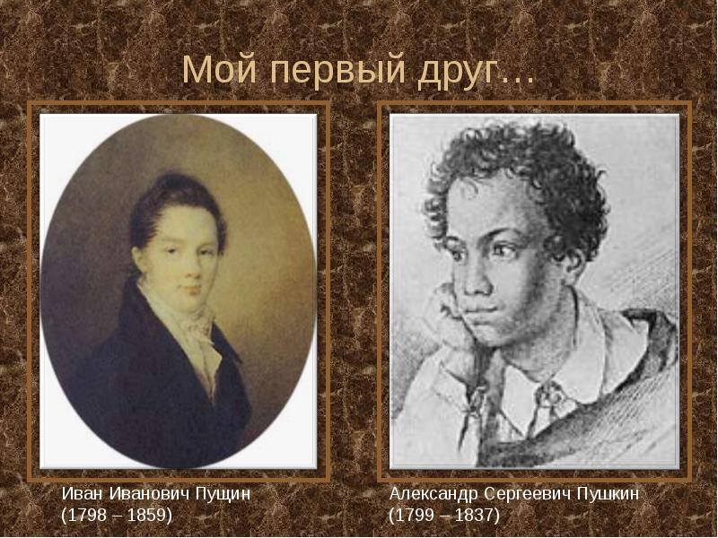

- Как подготовить выразительное чтение стихотворения «Зимнее утро»:

Чтобы выразительно прочесть это стихотворение, надо понять, прочувствовать его настроение. Уже первая строфа говорит об этом: «день чудесный». Поэт восхищается красотой зимнего утра. Но это не все.
Представьте себе, что в стихотворении не было бы второй строфы – воспоминания о вчерашнем ненастье. Изменилось бы от этого настроение? Да, исчезло бы ощущение удивления, неожиданности. А потому и красота морозного солнечного утра не вызвала бы такой радости.
Картина, нарисованная во второй строфе, противопоставлена картине утра. Не случайно это вечер и утро: вечер – это конец, темнота, умирание; утро – рождение нового, начало, рассвет.
Сравните в первой и второй строфах слова, передающие настроение: злилась, мгла, бледное, мрачные, печальная – и чудесный, великолепными, блестя, блестит, озарена, веселым, приятно.
Читая строфы, в которых изображается зимнее утро, постарайтесь представить себе эти картины: сверкающий на солнце снег, далекий лес, иней на ветках ели… И главное – передать чувство радости, удивления, неожиданности.
А картина вчерашнего вечера, как ее прочитать? Конечно, настроение здесь другое, но не забудьте, что теперь это только воспоминание. Стихи здесь будут звучать немного глуховато и монотонно, картины как бы нанизываются одна на другую с помощью перечислительной интонации: вьюга, мгла, луна… А после слов «И ты печальная сидела» наступает перелом. Его надо подчеркнуть паузами:

И ты печальная сидела (пауза),
А нынче…(пауза) погляди в окно…

От печальных воспоминаний мы переходим к светлой радости. И теперь все, на что падает наш взгляд, волшебно преображается, блестит, сверкает. Чувство радости растет и требует движения, хочется навестить милые сердцу места.

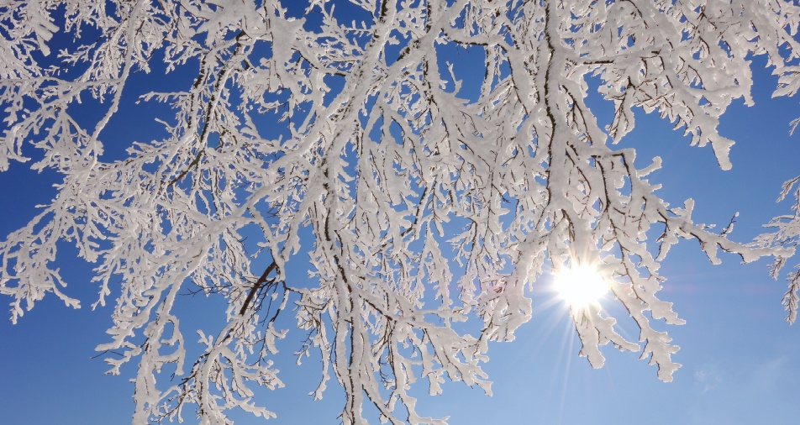

Приятного прочтения стихотворений А.С. Пушкина!

